CHATEAUTOMATE

*« La guerre des codes »*

NOTICE DEVELOPPEUR

Contents

Introduction 4

Architecture 4

Pattern MVC 4

Pattern Observer 4

Action & Condition 4

Diagrammes 5

Généralité 5

Cases 6

Graphique 6

Classe pour développeur 7

Action & Condition 7

CaseProperty 8

Personnage 8

World 9

Automate 9

Workshop 10

Extension du logiciel 11

Les extensions d’action 11

Les extensions de condition 11

Code Exemple 11

Automate : 11

World : 14

Action & Exemple : 16

Action : 16

Avancer (extend Action) : 16

# Introduction

Ce document est à l’intention de développeur souhaitant étendre le projet ou l’enrichir. Il détaille notamment la structure du code, les manières de le modifier ou d’implémenter de nouvelle fonctionnalité, ainsi que quelque exemple d’implémentation native.

Nous vous conseillons vivement avant toute modification ou tentative de bien lire la section « Architecture » et de vous assurer avoir bien compris l’organisation des fonctionnalités.

# Architecture

Notre architecture logiciel s'est organisé autour de deux pattern, que nous allons détailler ci-contre :

## Pattern MVC

Le logiciel est conçu selon un modèle MVC standard :

* Notre Modèle est implémenté à travers le package rôles, cases et workshop. Il contient l’intégralité des données du jeu et assure leur persistance.
* Notre Vue est géré sous Slick2D dans le package graphique, et affiche l’interface graphique du jeu.
* Le Contrôleur est un ensemble de classe contenu dans le package state qui gère l’interfaçage entre le Modèle et la Vue, dans le sens ou la Vue requête le contrôleur afin de lire ou mettre à jour le modèle.

## Pattern Observer

Ici, ce pattern a été mise en œuvre autours des Personnages et de la map. En effet, ces derniers implémentent la classe Observable permettant de notifier notre système de tout évènement se déroulant dans la partie graphique. Les Observateurs se retrouvent du côté des Contrôleurs se chargeant ainsi de mettre à jour dynamiquement le Modèle.

## Action & Condition

Autre point clé de notre conception, le principe d’action et de condition régissant le jeu. Avant de vous aventurer à des modifications de contenu, veillez à bien saisir la notion.

Les Actions sont la représentation des possibilités d’action des personnages dans le jeu. Elles sont utilisé dans les automates des classes (dont sont issue les personnages) pour codé leur comportement et réaction, conjointement utilisé avec les conditions.

Les Conditions représentent quant à elles les tests possibles dans les automates. Elles permettent donc de décidé du comportement de l’automate en fonction d’un évènement X. Cet évènement forme donc une condition qui est implémenté pour être réutilisé dans les automates.

# Diagrammes

## Généralité

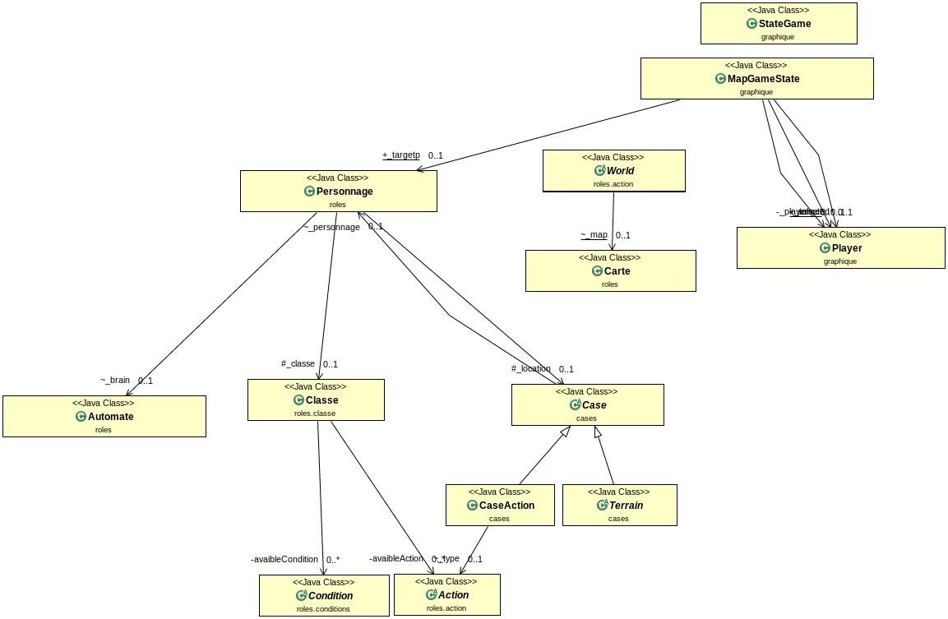

### Cases

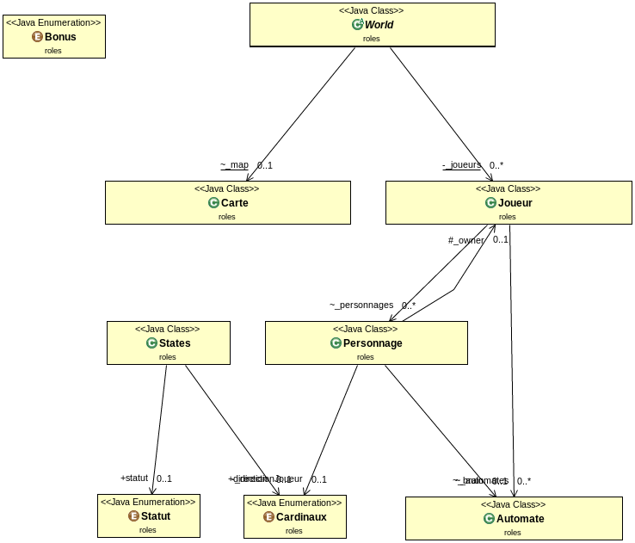

### Graphique

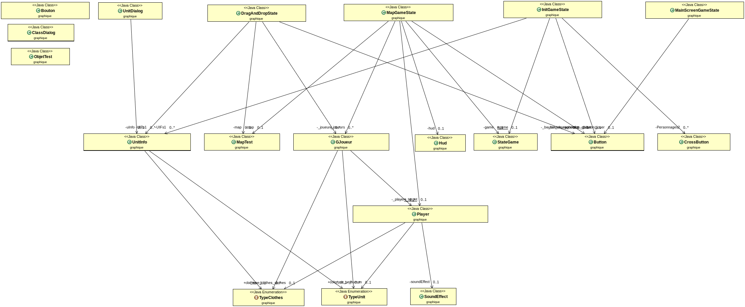

## Classe pour développeur

Les classes présentées ci-contre vous seront utile dans toute tentative d’extension du jeu. Elles contiennent données et méthodes utilisés dans le jeu par nos propres implémentations.

### Action & Condition

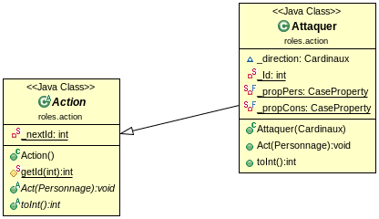

La classe Action est l’abstract générique de toute les actions implémentés dans le jeu. Les actions correspondent aux possibilités d’action des personnages dans le jeu. Toute nouvelle action doit hériter d’Action.

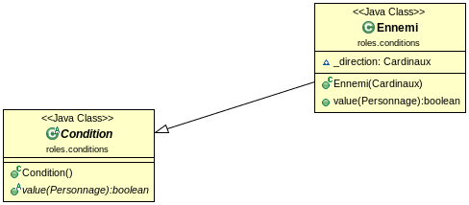

La même logique s’applique aux conditions.

L’on notera que les constructeurs de chaque classe implémentant Condition ou Action prennent en paramètre les attributs nécessaires à leur fonctionnement.

### CaseProperty

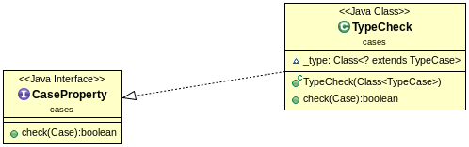

CaseProperty permet l’implémentation de classe de test de condition portant sur les cases de la map. C’est un outil très utile dans la conception de condition. Le fonctionnement reste le même que pour les conditions et les actions.

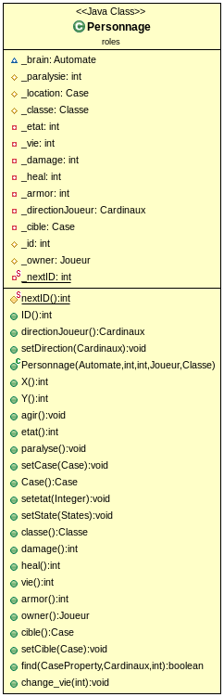

### Personnage

La classe personnage représente l’instance d’un personnage d’une classe donnée. Un personnage possède un comportement (son automate), la classe dont il est issu, et une pléthore d’autres attributs.

Dans le cadre d’un ajout, il est conseillé d’utiliser le Personnage comme paramètre de manière à exploiter toutes les données fournis dans le modèle.

### World

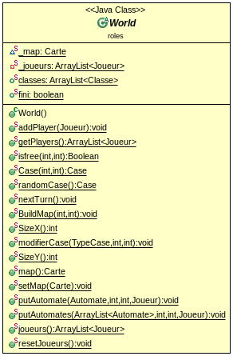

World est la classe clé de notre hiérarchie de container. Elle contient toute l’instance du jeu en terme de donnée (nous ne présenterons pas sa liaison avec le noyau graphique).

Elle contient donc toute les données de la Carte (qui est statique), des Joueurs (et à travers eux des personnages de ce joueur), et implémente l’ordonnanceur (nextTurn) et le mapping.

### Automate

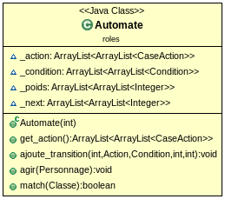

La classe automate code le comportement des personnages dans le jeu. Elle implémente en particulier la fonction get_action qui permet d’obtenir la réaction d’un personnage.

### Workshop

Le workshop est une classe permettant l’implémentation par le joueur de nouveau deck de condition, d’action, et également de nouvelle classe. Elle est utilisée en une seule instance dans le logiciel, qui s’appelle par « StateGame.workshop ». Cette classe n’est pas un essentiel en cas d’ajout de condition ou d’action, mais toute extension portant sur les éditeurs In-Game la concernera de prêt.

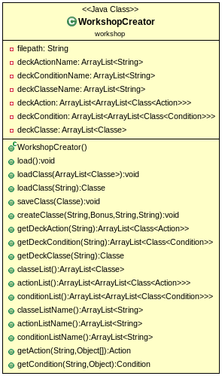

# Extension du logiciel

Nous proposons un système simple d’amélioration de notre logiciel pour un développeur via notre système d’action et condition.

En effet, notre architecture permet l’implémentation de nouvelle possibilité de jeu en ajoutant de nouvelle action effectuable par les personnages, et également de nouvelle possibilité de condition d’action utilisable pour définir le comportement des personnages.

## Les extensions d’action

Pour ajouter un nouveau contenu d’action, il faut :

* Crée une nouvelle classe qui dois étendre la classe abstraite Action.
* Implémenter au sein de cette classe la méthode abstraite Act(Personnage p).
* Ajouté cette action dans un automate pour l’utiliser.

A savoir :

* Le constructeur de votre action doit contenir les paramètres nécessaires à sa réalisation, tels que par exemple sa direction.
* Vous avez accès via Personnage à un certain nombre d’information (Position, Statut, etc…), et également via les instances de World (qui permet de fournir les données sur les cartes, les personnages, des Joueurs, etc…). Cela vous permet des actions relativement complexes en ayant pleinement accès à toutes les données. Pour de plus amples renseignements, se reporter à la section « Classe pour développeur ».

## Les extensions de condition

Ajouter un contenu de type condition est un peu plus exigeant que de fabriquer une nouvelle action. Il vous faudra pour cela :

* Crée une nouvelle condition qui, à l’instar d’une action, dois étendre la classe Condition.
* Implémenté la fonction abstraite value(Personnage p) dans votre nouvelle classe
* De la même manière qu’une Action, le constructeur de votre nouvelle action dois prendre en paramètre les objets nécessaires à sa vérification, comme sa direction.
* Si la condition porte sur la vérification d’une propriété de case, alors il vous faudra implémenter une nouvelle classe de type CaseProperty qui se chargera de vérifier la condition. En guise d’exemple, se reporter à la section « Classe pour développeur ».

# Code Exemple

## Automate :

**public** **class** Automate **implements** Serializable{

ArrayList<ArrayList<CaseAction>> _action;

ArrayList<ArrayList<Condition>> _condition;

ArrayList<ArrayList<Integer>> _poids;

ArrayList<ArrayList<Integer>> _next;

**public** Automate(**int** nb_etat)

{

_action = **new** ArrayList<ArrayList<CaseAction>>();

_condition = **new** ArrayList<ArrayList<Condition>>();

_poids = **new** ArrayList<ArrayList<Integer>>();

_next = **new** ArrayList<ArrayList<Integer>>();

**while**(nb_etat>0)

{

_action.add(**new** ArrayList<CaseAction>());

_condition.add(**new** ArrayList<Condition>());

_poids.add(**new** ArrayList<Integer>());

_next.add(**new** ArrayList<Integer>());

nb_etat--;

}

}

**public** ArrayList<ArrayList<CaseAction>> get_action() {

**return** _action;

}

**public** **void** ajoute_transition(**int** etat, Action a, Condition c, **int** etat_suivant, **int** poids)

{

_action.get(etat).add(**new** CaseAction(**new** Batiment(a)));

_condition.get(etat).add(c);

_poids.get(etat).add(poids);

_next.get(etat).add(etat_suivant);

}

**public** **void** agir(Personnage pers) {

ArrayList<Integer> choice = **new** ArrayList<Integer>();

**for**(**int** id = _condition.get(pers.etat()).size()-1; id >= 0; id--)

**if**(_condition.get(pers.etat()).get(id).value(pers))

choice.add(id);

//le personnage ne fait rien, penser Ã  Attendre quand cela sera implÃ©mentÃ©

**if**(choice.size() == 0)

{

pers.paralyse();

pers.setState(**new** States(Statut.ATTENDS, Cardinaux.NORD));

**return**;

}

//comparateur utilisÃ© pour comparer en utilisant les poids des transitions

Collections.sort(choice, (**new** Comparator<Integer>() {

**int** _etat;

@Override

**public** **int** compare(Integer i1, Integer i2)

{

**return** _poids.get(_etat).get(i1) - _poids.get(_etat).get(i2);

}

Comparator<Integer> init(**int** etat)

{

_etat = etat;

**return** **this**;

}

}).init(pers.etat()));

**int** poids = _poids.get(pers.etat()).get(choice.get(choice.size()-1));

/*for(Integer id : choice)

{

if(poids != _action.get(pers.etat()).get(id).poids())

choice.remove(id);

}*/

**for**(**int** id = choice.size()-1; id>=0; id--){

**if**(poids != _poids.get(pers.etat()).get(choice.get(id)))

choice.remove(id);

}

Collections.shuffle(choice);

//System.out.println("Je vais " + _action.get(pers.etat()).get(choice.get(0)).action().getClass().getName());

_action.get(pers.etat()).get(choice.get(0)).Act(pers);

pers.setetat(_next.get(pers.etat()).get(choice.get(0)));

}

**public** **boolean** match(Classe classe){

**for**(**int** i=0;i<_action.size();i++){

**for**(**int** j=0;j<_action.get(i).size();j++){

**if**(!classe.isAction(_action.get(i).get(j).action().getClass())){

**return** **false**;

}

}

}

**for**(**int** i=0;i<_condition.size();i++){

**for**(**int** j=0;j<_condition.get(i).size();j++){

**if**(!classe.isCondition(_condition.get(i).get(j).getClass())){

**return** **false**;

}

}

}

**return** **true**;

}

}

## World :

**public** **abstract** **class** World {

**static** Carte _map;

**private** **static** ArrayList<Joueur> _joueurs = **new** ArrayList<Joueur>();

**public** **static** ArrayList<Classe> classes = **new** ArrayList<Classe>();

**public** **static** **boolean** fini = **false**;

**public** **static** **void** addPlayer(Joueur j)

{

joueurs().add(j);

}

// final return...

**public** **static** ArrayList<Joueur> getPlayers()

{

**return** joueurs();

}

**public** **static** Boolean isfree(**int** x, **int** y) {

**return** _map.isfree(x, y);

}

**public** **static** Case Case(**int** x, **int** y) {

**return** _map.Case(x, y);

}

**public** **static** Case randomCase(){

Random R = **new** Random();

**int** x = R.nextInt(_map.largeur());

**int** y = R.nextInt(_map.hauteur());

**return** Case(x,y);

}

**public** **static** **void** nextTurn()

{

ArrayList<Joueur> vaincus = **new** ArrayList<Joueur>();

ArrayList<Personnage> activated = **new** ArrayList<Personnage>();

**for**(Joueur j : joueurs()){

**if**(j.getPersonnages().isEmpty()){

vaincus.add(j);

System.out.print(j.nom()+" a perdu!");

}

**else**

**for**(Personnage p : j.getPersonnages() )

activated.add(p);

}

**for**(Joueur j : vaincus){

joueurs().remove(j);

}

**if**(joueurs().size()==1){

fini = **true**;

}

Collections.shuffle(activated);

**for**(Personnage p : activated)

**if**(p.vie()>0)

p.agir();

}

**public** **static** **void** BuildMap(**int** hauteur, **int** largeur) {

_map = **new** Carte(hauteur,largeur);

}

**public** **static** **int** SizeX() {

**return** _map.get(0).size();

}

**public** **static** **void** modifierCase(TypeCase type, **int** x, **int** y){

_map.modifierCase(type, x, y);

}

**public** **static** **int** SizeY() {

**return** _map.size();

}

**public** **static** Carte map() {

**return** _map;

}

**public** **static** **void** setMap(Carte map) {

_map = map;

}

**public** **static** **void** putAutomate(Automate a, **int** x, **int** y, Joueur j) **throws** Exception{

_map.putAutomate(a, x, y, j);

}

**public** **static** **void** putAutomates(ArrayList<Automate> a, **int** x, **int** y, Joueur j) **throws** Exception{

_map.putAutomates(a, x, y, j);

}

**public** **static** ArrayList<Joueur> joueurs() {

**return** _joueurs;

}

**public** **static** **void** resetJoueurs() {

_joueurs.clear();

}

}

## Action & Exemple :

### Action :

**public** **abstract** **class** Action **implements** Serializable{

**private** **static** **int** *_nextId* = 0;

// @ensure range>0

**protected** **static** **int** getId(**int** range)

{

*_nextId* += range;

**return** *_nextId* - range;

}

**public** **abstract** **void** Act(Personnage pers);

**public** **abstract** **int** toInt() ;

}

### Avancer (extend Action) :

**public** **final** **class** Avancer **extends** Action {

Cardinaux _direction;

**private** **static** **int** *_Id* = Action.*getId*(1);

**public** Avancer(Cardinaux card) {

**super**();

_direction = card;

}

@Override

**public** **void** Act(Personnage pers) {

CaseProperty p = **new** LibreCheck(pers);

**int** destX = pers.X() + ((_direction == Cardinaux.***OUEST***)? (-1) : ((_direction == Cardinaux.***EST***)? 1 : 0));

**int** destY = pers.Y() + ((_direction == Cardinaux.***NORD***)? (-1) : ((_direction == Cardinaux.***SUD***)? 1 : 0));

**if**(p.check(World.*Case*(destX, destY)))

{

**if**(World.*Case*(destX, destY).type() **instanceof** Arbre )

{

//System.out.print(pers.ID() + "j'avance vers l'arbre " + _direction + destX + " " + destY + ".\n");

World.*Case*(destX, destY).setPersonnage(pers);

pers.setState(**new** States(Statut.***HIDING***, _direction));

}

**else** **if**(World.*Case*(pers.X(), pers.Y()).type() **instanceof** Arbre)

{

//System.out.print(pers.ID() + "j'avance vers le " + _direction + destX + destY + ".\n");

World.*Case*(destX, destY).setPersonnage(pers);

pers.setState(**new** States(Statut.***REVEAL***, _direction));

}

**else**

{

//System.out.print(pers.ID() + "j'avance vers le " + _direction + destX + " " + destY + ".\n");

World.*Case*(destX, destY).setPersonnage(pers);

pers.setState(**new** States(Statut.***AVANCE***, _direction));

}

}

}

@Override

**public** **int** toInt() {

**return** *_Id*;

}

}